第一步：登录平台门户，登录系统(http://ehall.abc.edu.cn)

账号为工号，初始密码为身份证后六位（X大写）

第二步：登录后，在搜索框搜索综合测评，点击”综合测评”
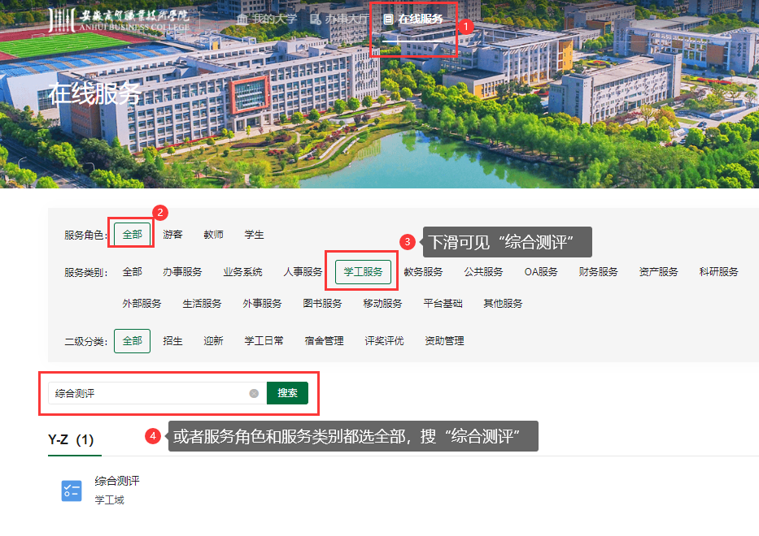

第三步：使用说明(PC端)
- 测评审核
点击【计算】，将各评分指标进行计算。若有【修改|删除】操作，请重新点【计算】。
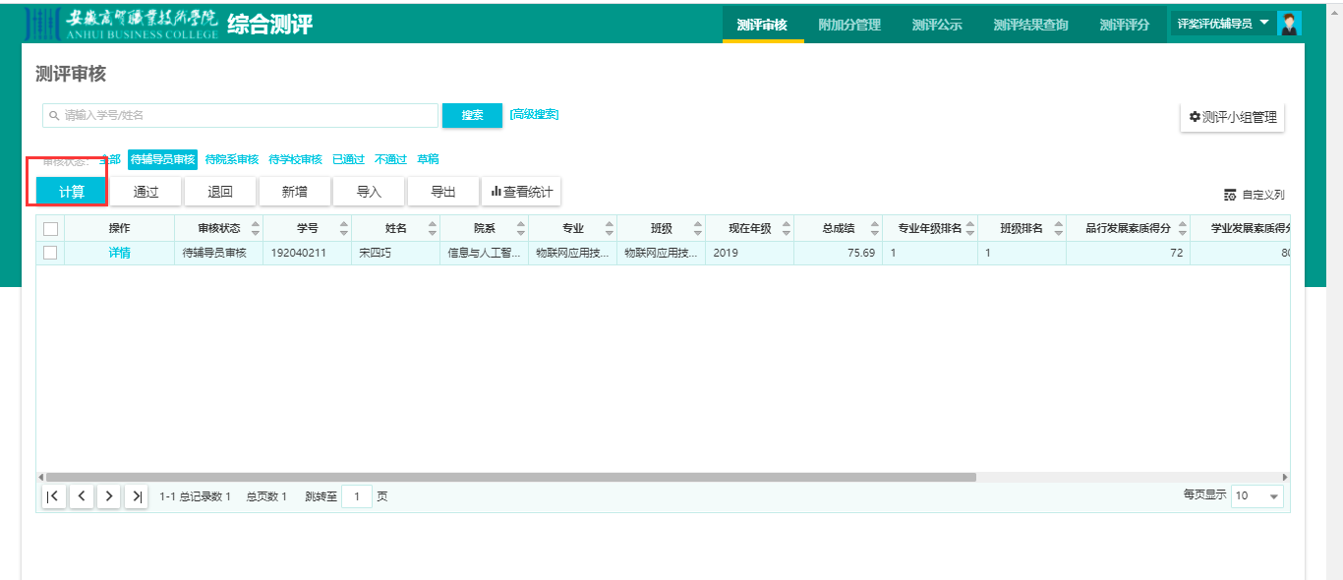
可审核本学院的学生测评分数，以及审核辅导员添加的奖惩分。
点击“详情”进入学生测评详情页面，审核学生自评成绩和附加分项情况，审核辅导员添加的奖惩分情况。
2023年秋季学期起，资助专员可对【附加分】进行【修改|删除】处理。注意：
如果做了【修改|删除】处理，必须在详情页点【通过】才能保存修改、删除后的结果；
【退回】到学生或辅导员端，不保存修改、删除后的结果；
上滑“×”掉当前页，不保存修改、删除后的结果。
所以请谨慎使用【修改|删除】功能。
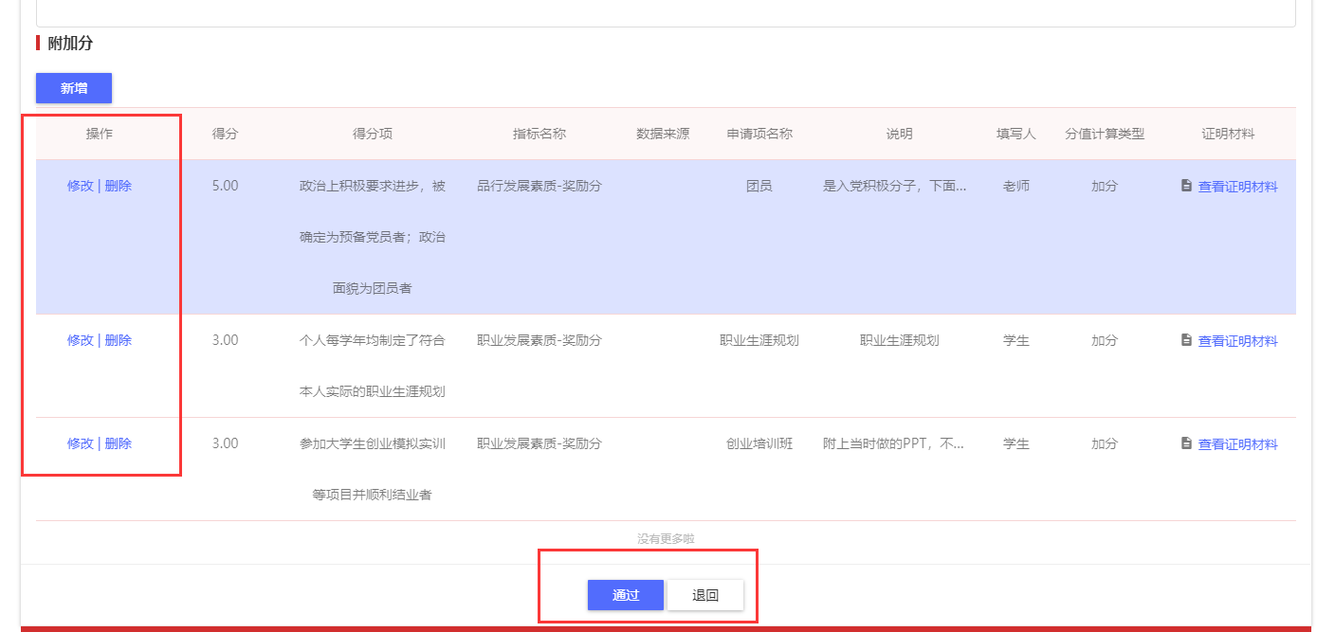
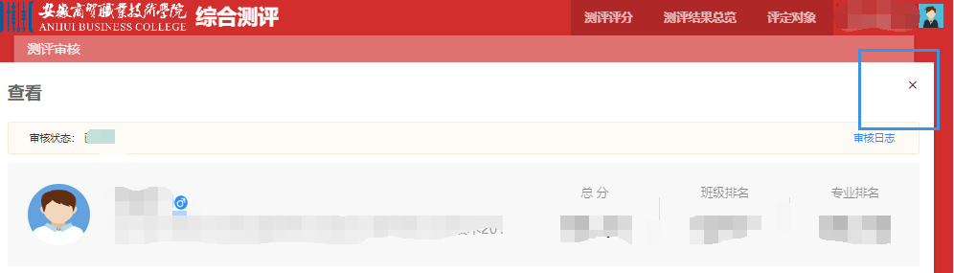
可批量勾选左边多个人员，点击通过按钮，进行批量通过。
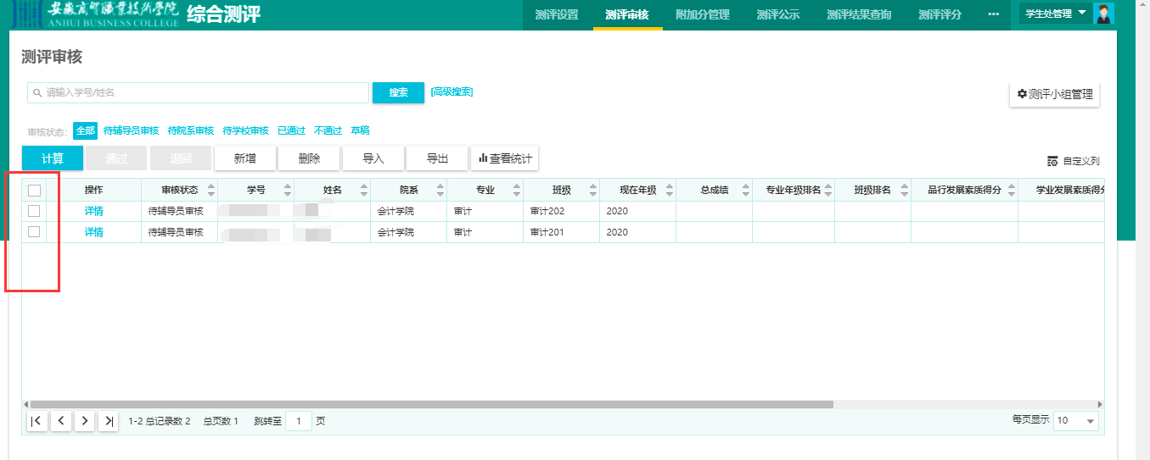

（2）测评公示
查看自己管辖范围内的学生测评排名公示情况。
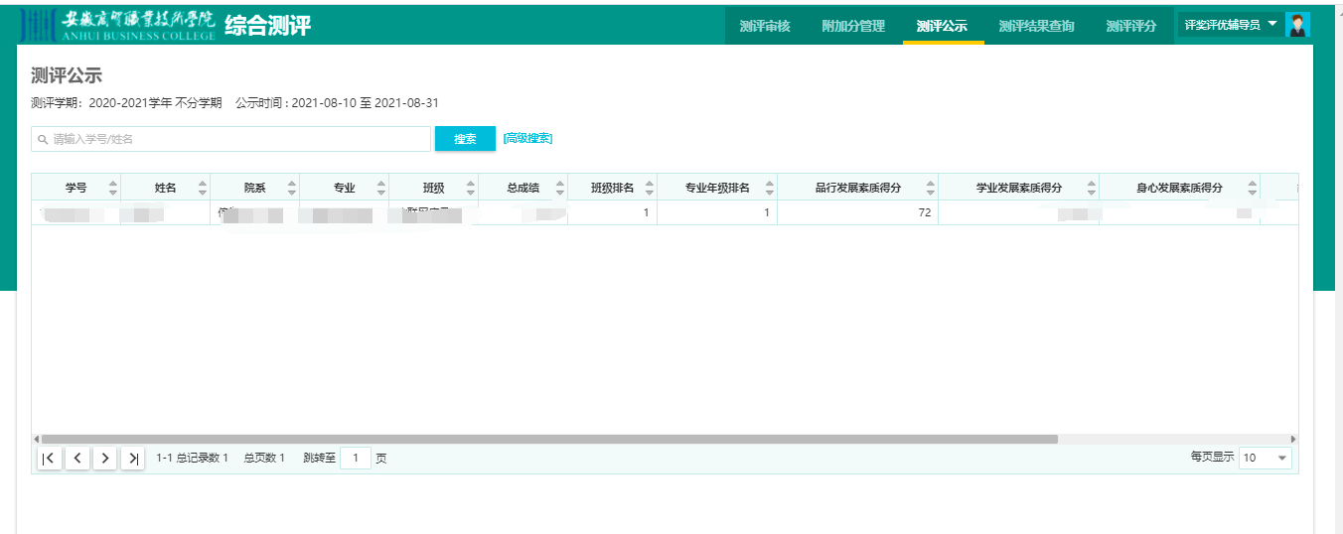
（3）测评结果查询
主要用于查看已经审核通过的测评成绩及排名相关信息，点击详情可查询总成绩详情信息。
